**《分数的加法和减法（六）》学习指南**

**学习目标：**

1. 在解决实际问题过程中，进一步巩固分数混合运算的运算顺序以及运算定律在分数计算中的应用。
2. 结合生活情景，提高学生灵活运用知识解决实际问题的能力。

3.经历问题解决的过程，获得数学学习的成功体验。

**学习任务单：**

**【课前准备】**

纸、笔、学习指南

**【课上活动】**

活动一： 通过两道解决问题，观察对比明晰分数加减混合运算的计算顺序以及运算定律的使用。

1.某公司有一批钢材。第一天用去了吨，第二天用去了吨，第三天用去了吨。这批钢材一共多少吨？

2.李明用一根1米长的铁丝围了一个三角形，量得三角形的一边是米，另一边是米，第三条边长多少米？

活动二：在解决实际问题中进一步巩固对分数意义的理解。

王爷爷要给自己的果园种一些果树，果园总面积2公顷。其中种苹果树的面积占果园面积的，种梨树的面积占果园面积的，剩下的种桃树。桃树的面积占果园面积的几分之几？

活动三：拓展提高

每个图形的面积占正方形的几分之几？

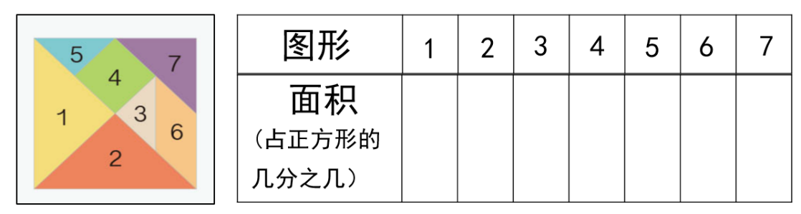

**【课后小结】**

通过今天的学习，我们不仅复习了分数加减混合运算的运算顺序，而且利用掌握的知识解决生活中的实际问题，在解决实际问题中进一步巩固了对分数意义的理解。同学们还有那些收获？

**【课后作业】**

1. 数学书第100页第3题。

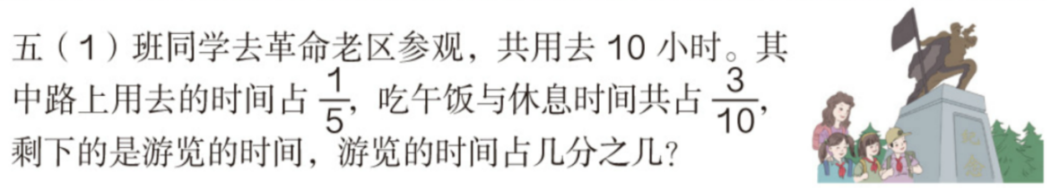

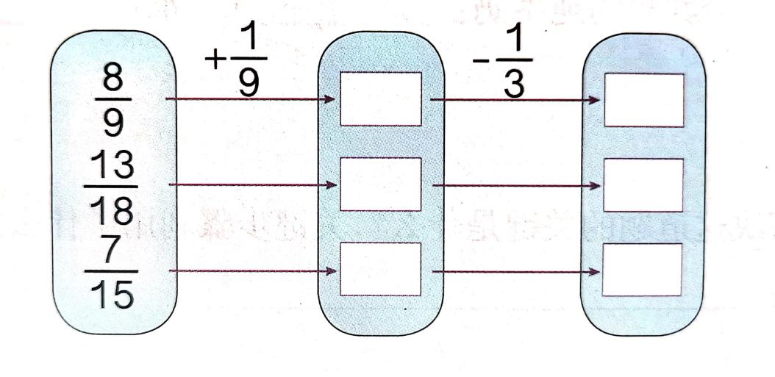2.数学书第100页第6题。

**【参考答案】**

1. 1.数学书第100页第3题。

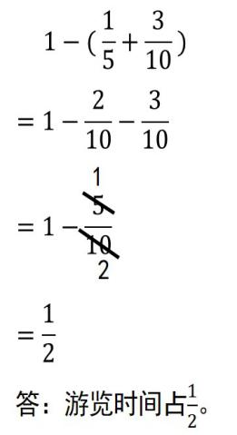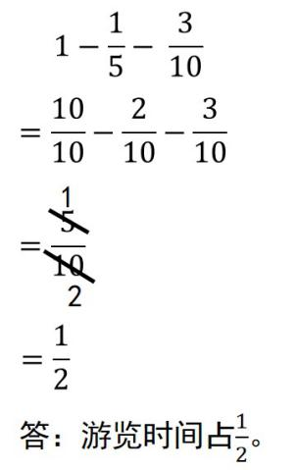

1. 数学书第100页第6题。

第二列：1、、

第三列：、、